Республиканская акция «Безопасность – в каждый дом!»

Основными причинами возникновения чрезвычайных ситуаций в жилом секторе по-прежнему остаются неосторожное обращение с огнем, нарушение правил эксплуатации печного отопления и электрооборудования, детская шалость с огнем. В большинстве случаев подобные происшествия являются результатом человеческой беспечности и пренебрежения правилами безопасности. С целью предупреждения пожаров и гибели людей от них с 1 февраля по 23 февраля
в республике пройдет акция «Безопасность – в каждый дом!».

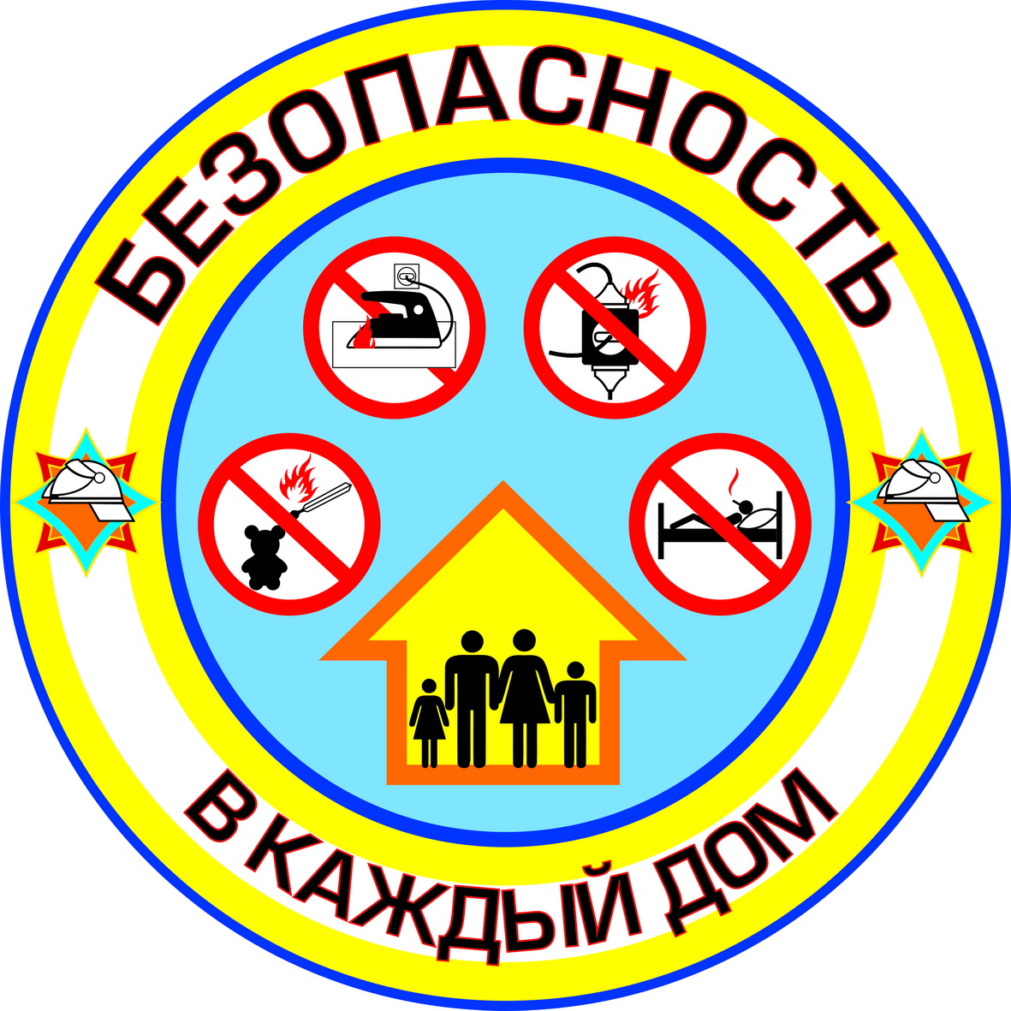
Сроки и форма проведения акции
Акция будет проходить в 2 этапа:
1-й этап – с 1 по 14 февраля (мероприятия пройдут в домовладениях и квартирах многодетных семей и семей, где дети находятся в социально опасном положении);
2-й этап – с 15 по 23 февраля (мероприятия пройдут в торговых объектах, общежитиях предприятий и организаций, местах с массовым пребыванием людей).

Климовичский РОЧС напоминает:
- не разрешайте детям самостоятельно разжигать отопительные печи;
- обязательно расскажите ребенку об опасности легковоспламеняющихся жидкостей;
- храните спички, зажигалки в недоступных для детей местах;
- следите за исправностью электрооборудования;
- не оставляйте открытыми топочные дверцы и топящуюся печь без присмотра;
- чтобы случайно выпавшие горящие угли не привели к пожару, прибейте перед топкой печи на деревянном полу металлический лист размерами не менее
50х70 см.
- не используйте для розжига печи легковоспламеняющиеся и горючие жидкости.

